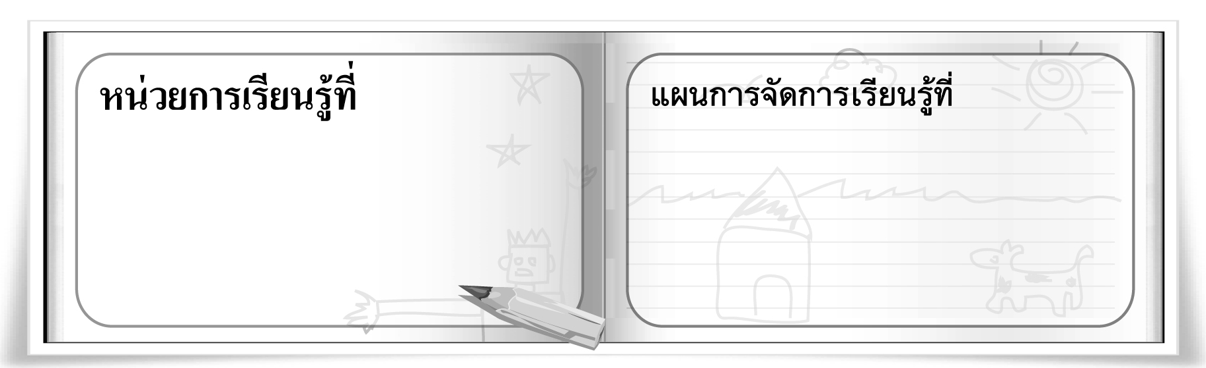
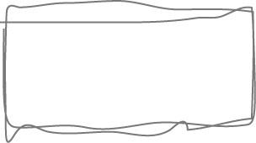
5
ชั้นประถมศึกษาปีที่ 5 เวลา 1 ชั่วโมง

36
จัดวางสร้างงานพิมพ์

งานพิมพ์ภาพจากแม่พิมพ์กระดาษตัด

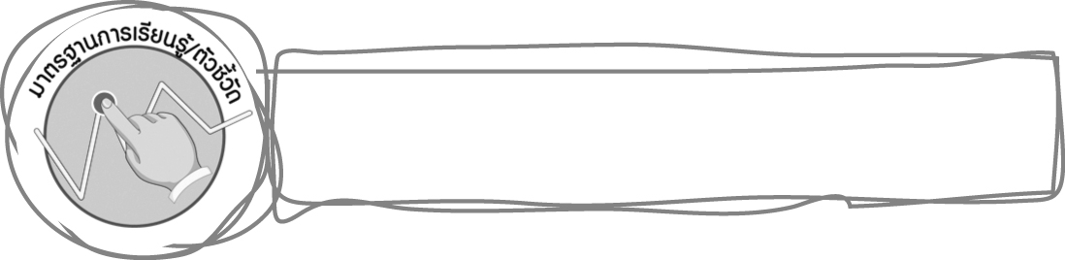
มาตรฐานการเรียนรู้/ตัวชี้วัด

มาตรฐานการเรียนรู้
ศ 1.1 สร้างสรรค์งานทัศนศิลป์ตามจินตนาการและความคิดสร้างสรรค์ วิเคราะห์ วิพากษ์วิจารณ์
คุณค่างานทัศนศิลป์ ถ่ายทอดความรู้สึก ความคิดต่องานศิลปะอย่างอิสระ ชื่นชมและประยุกต์ใช้ในชีวิตประจำวัน
ตัวชี้วัด
ศ 1.1 ป.5/5 สร้างสรรค์งานพิมพ์ภาพโดยเน้นการจัดวางตำแหน่งของสิ่งต่าง ๆ ในภาพ
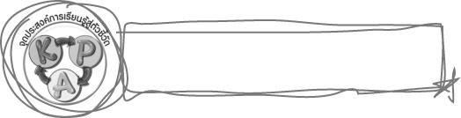
จุดประสงค์การเรียนรู้สู่ตัวชี้วัด

1. บอกวัสดุอุปกรณ์และอธิบายขั้นตอนในการพิมพ์ภาพจากแม่พิมพ์กระดาษตัด (K)
2. ฝึกปฏิบัติการพิมพ์ภาพจากแม่พิมพ์กระดาษตัด (P)
3. ชื่นชมผลงานการพิมพ์ภาพของตนเองและผู้อื่น (A)
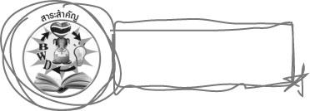
สาระสำคัญ

ลังกระดาษที่ไม่ใช้แล้ว เมื่อนำมาตัดเป็นรูปร่างต่าง ๆ สามารถนำมาเป็นแม่พิมพ์ในการพิมพ์ภาพได้อย่างสวยงาม
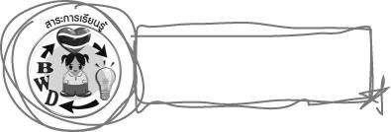
สาระการเรียนรู้

งานพิมพ์ภาพจากแม่พิมพ์กระดาษตัด
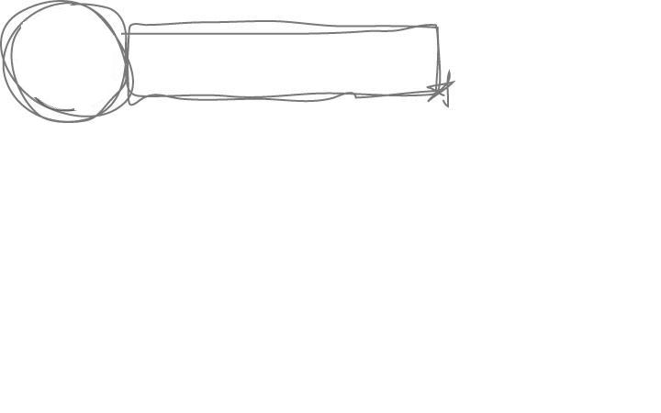

คุณลักษณะอันพึงประสงค์

มุ่งมั่นในการทำงาน
ตัวชี้วัดที่ 6.2 ทำงานด้วยความเพียรพยายามและอดทนเพื่อให้งานสำเร็จตามเป้าหมาย

สมรรถนะสำคัญของผู้เรียน

ความสามารถในการใช้ทักษะชีวิต
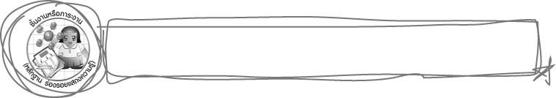
ชิ้นงานหรือภาระงาน (หลักฐาน ร่องรอยแสดงความรู้)

ผลงานการพิมพ์ภาพจากแม่พิมพ์กระดาษตัด
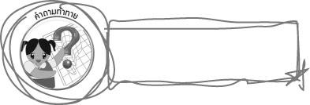
คำถามท้าทาย

นักเรียนชอบผลงานการพิมพ์ภาพกระดาษฉีกหรือกระดาษตัดมากกว่ากัน เพราะอะไร
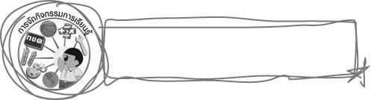
การจัดกิจกรรมการเรียนรู้

1. ให้นักเรียนทบทวนความรู้เกี่ยวกับการพิมพ์ภาพจากแม่พิมพ์กระดาษฉีก โดยครูใช้คำถาม ดังนี้

การพิมพ์ภาพด้วยแม่พิมพ์กระดาษฉีก ใช้กระดาษชนิดใดในการเป็นแม่พิมพ์ (ตัวอย่างคำตอบ กระดาษสมุดที่ไม่ใช้แล้ว กระดาษหนังสือพิมพ์)
การพิมพ์ภาพจากแม่พิมพ์กระดาษฉีก มีขั้นตอนและวิธีการอย่างไร (ให้ตัวแทนนักเรียนอธิบายเพื่อทบทวนความรู้)
นอกจากกระดาษสมุดที่ไม่ใช้แล้ว และกระดาษหนังสือพิมพ์แล้ว นักเรียนคิดว่าเราสามารถใช้กระดาษชนิดใดอีกบ้างในการสร้างแม่พิมพ์เพื่อพิมพ์ภาพ (นักเรียนตอบตามประสบการณ์และความเข้าใจ)

2. ครูนำลังกระดาษที่ไม่ใช้แล้วมาให้นักเรียนดู จากนั้นนักเรียนร่วมกันแสดงความคิดเห็นเกี่ยวกับการสร้างแม่พิมพ์จากลังกระดาษ โดยครูใช้คำถาม ดังนี้
นักเรียนคิดว่าลังกระดาษสามารถนำมาสร้างแม่พิมพ์ในการพิมพ์ภาพได้หรือไม่ (นักเรียนตอบตามความเข้าใจ)
นักเรียนคิดว่าลังกระดาษใบนี้มีความหนาหรือไม่ (ตัวอย่างคำตอบ หนา)
ครูจะใช้วิธีการฉีกได้หรือไม่ (ตัวอย่างคำตอบ ได้/ไม่ได้)
ถ้าครูต้องการสร้างแม่พิมพ์จากลังกระดาษใบนี้ ครูควรใช้วิธีการใดจึงจะเหมาะสมที่สุด (นักเรียนตอบตามความเข้าใจ)
3. ครูเตรียมวัสดุอุปกรณ์ในการพิมพ์ภาพด้วยแม่พิมพ์กระดาษตัด ดังนี้
3.1 ลังกระดาษที่ไม่ใช้แล้ว กระดาษปกสมุดที่ไม่ใช้แล้ว
3.2 กรรไกร
3.3 สีน้ำหรือสีโปสเตอร์
3.4 พู่กัน
3.5 จานสี
3.6 ถ้วยน้ำ
3.7 กระดาษสำหรับพิมพ์
3.8 ผ้าเช็ดมือ
ให้นักเรียนบอกวัสดุอุปกรณ์ที่ครูนำมาให้ดูทีละชิ้น
4. ครูสาธิตการสร้างแม่พิมพ์จากกระดาษตัด และการพิมพ์ภาพจากแม่พิมพ์กระดาษตัด พร้อมอธิบายขั้นตอนต่าง ๆ ดังนี้
4.1 ใช้กรรไกรตัดลังให้เป็นรูปต่าง ๆ ตามจินตนาการ
4.2 ทดลองนำรูปร่างต่าง ๆ นั้นมาจัดเรียงบนกระดาษสมุดที่ไม่ใช้แล้ว เมื่อจัดเรียงเป็นรูปร่างได้ตามต้องการแล้ว ทากาวให้กระดาษลังติดกับกระดาษสมุด
4.3 เอียงพู่กันปาดสีบนรูปร่างเหล่านั้นให้ครบทุกรูป แล้วนำกระดาษสำหรับพิมพ์มาวางทับ
4.4 ใช้ฝ่ามือลูบกระดาษเบา ๆ แล้วค่อย ๆ ยกกระดาษขึ้น
5. ให้นักเรียนแบ่งกลุ่ม กลุ่มละ 4 คน แต่ละกลุ่มเตรียมวัสดุอุปกรณ์ในการพิมพ์ภาพจากกระดาษตัด
6. ให้นักเรียนฝึกการสร้างแม่พิมพ์และพิมพ์ภาพจากแม่พิมพ์กระดาษตัด จัดวางภาพให้สวยงาม โดยใช้วัสดุอุปกรณ์ร่วมกัน โดยครูให้ข้อแนะนำเพิ่มเติมว่า นักเรียนควรค่อย ๆ ทำอย่างประณีตจะได้ผลงานที่สวยงาม
7. ให้นักเรียนทำความสะอาดอุปกรณ์และจัดเก็บวัสดุอุปกรณ์ให้เรียบร้อย
8. ให้นักเรียนนำผลงานมาแลกเปลี่ยนกันชื่นชม

9. ให้นักเรียนร่วมกันแสดงความคิดเห็น เกี่ยวกับการพิมพ์ภาพจากกระดาษตัด โดยครูใช้คำถาม ดังนี้
นักเรียนรู้สึกอย่างไรกับผลงานการพิมพ์ภาพจากแม่พิมพ์กระดาษตัดของตนเอง (นักเรียนตอบตามความรู้สึก)
ผลงานการพิมพ์ภาพจากแม่พิมพ์กระดาษตัด แตกต่างจากผลงานการพิมพ์ภาพจากกระดาษฉีกอย่างไร (นักเรียนตอบตามความเข้าใจ)
10. นักเรียนและครูร่วมกันสรุปความรู้ ดังนี้
ลังกระดาษที่ไม่ใช้แล้ว เมื่อนำมาตัดเป็นรูปร่างต่าง ๆ สามารถนำมาเป็นแม่พิมพ์ในการ
พิมพ์ภาพได้อย่างสวยงาม
11. ให้นักเรียนร่วมกันแสดงความคิดเห็น โดยครูใช้คำถามท้าทาย ดังนี้
นักเรียนชอบผลงานการพิมพ์ภาพกระดาษฉีกหรือกระดาษตัดมากกว่ากัน เพราะอะไร
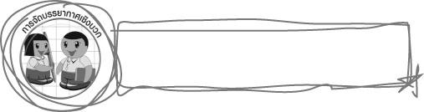
การจัดบรรยากาศเชิงบวก

ให้นักเรียนฝึกการสร้างแม่พิมพ์และพิมพ์ภาพจากแม่พิมพ์กระดาษตัด โดยใช้วัสดุอุปกรณ์ร่วมกัน
เมื่อเสร็จแล้วนำผลงานมาแลกเปลี่ยนกันชื่นชม
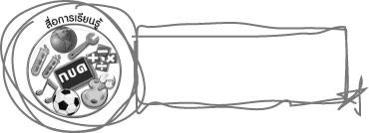
สื่อการเรียนรู้

1. กระดาษสมุดที่ไม่ใช้แล้ว และกระดาษหนังสือพิมพ์
2. ปากคีบ
3. วัสดุอุปกรณ์ในการพิมพ์ภาพ
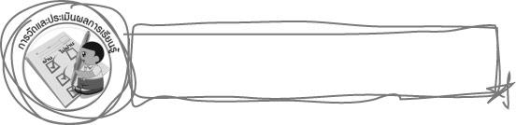
การวัดและประเมินผลการเรียนรู้

1. วิธีการวัดและประเมินผล
1.1 สังเกตพฤติกรรมของนักเรียนในการเข้าร่วมกิจกรรม
1.2 สังเกตพฤติกรรมของนักเรียนในการเข้าร่วมกิจกรรมกลุ่ม
2. เครื่องมือ
2.1 แบบสังเกตพฤติกรรมการเข้าร่วมกิจกรรม
2.2 แบบสังเกตพฤติกรรมการเข้าร่วมกิจกรรมกลุ่ม
3. เกณฑ์การประเมิน
3.1 การประเมินพฤติกรรมการเข้าร่วมกิจกรรม
ผ่านตั้งแต่ 2 รายการ ถือว่า ผ่าน
ผ่าน 1 รายการ ถือว่า ไม่ผ่าน
3.2 การประเมินพฤติกรรมการเข้าร่วมกิจกรรมกลุ่ม
คะแนน 9-10 ระดับ ดีมาก
คะแนน 7-8 ระดับ ดี
คะแนน 5-6 ระดับ พอใช้
คะแนน 0-4 ระดับ ควรปรับปรุง


ข้อเสนอแนะของผู้บริหารสถานศึกษา

________________________________________________________________________________________________________________________________________________________________________________________________________________________________________________________________________________________________________________________________________________________________________________________________________________________________________________________________________________________________________________________________________________________________________________________________________________________________________________________________________________________________________________________________________________________________________________________________________________________________________________________________________________________________________________________________________________________________________________________________________________________________________________________________________________________________________________________________________________________________________________________________________________________________________________________________________________________________________________________________________________________________________________________________________________________________________________________________________________________________________________________________________________________________________________________________________________________________________________________________________________________________________________________________________________________________________________________________________________________________________________________________________________________________________________________________________________________________________________________________________________
________________________________________________________________________________________________________________________________________________________________________________________________________________________________________________________________________________________________________________________________________________________________

ลงชื่อ__________________ (ผู้บริหารสถานศึกษา)
(__________________)
_____/_____/_____

บันทึกหลังการสอน

ผลการจัดการเรียนการสอน
________________________________________________________________________________________________________________________________________________________________________________________________________________________________________________________________________________________________________________________________________________________________________________________________________________________________________________________
________________________________________________________________________________________

ปัญหา/อุปสรรค
________________________________________________________________________________________________________________________________________________________________________________________________________________________________________________________________________________________________________________________________________________________________________________________________________________________________________________________________________________________________________________________________________________

แนวทางแก้ไข
________________________________________________________________________________________________________________________________________________________________________________________________________________________________________________________________________________________________________________________________________________________________________________________________________________________________________________________________________________________________________________________________________________

ลงชื่อ__________________ (ผู้บันทึก)
(__________________)
_____/_____/_____

